

PROGRAMME DES TEMPS D’ACTIVITES PERISCOLAIRES
PERIODE 3 Elémentaires
 | GROUPE 1 | GROUPE 2 | GROUPE 3 | GROUPE 4 | GROUPE 5 | GROUPE 6 (blanc)
L  U  N  D  I |   18 | BRAZIL’  BRACELETS  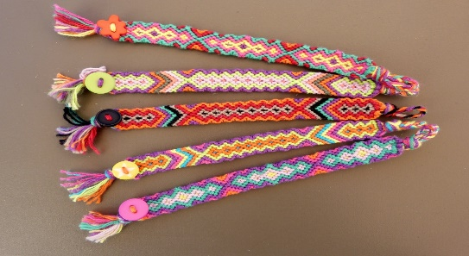  18 | INITIATION JEUX DE BALLONS : HANDBALL  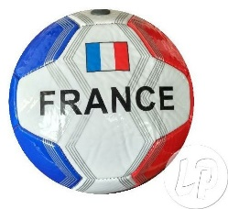  18 CP/CE1 |   18 | PATE  A  RELAX  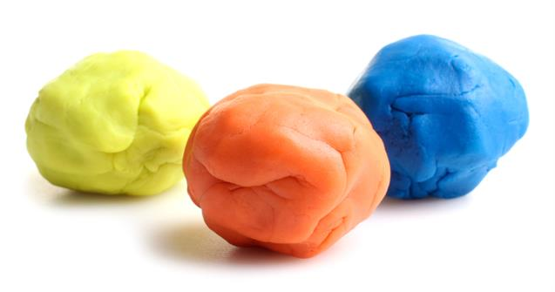  18 |   10
M  A  R  D  I | VAMOS A ESPANA    18 | 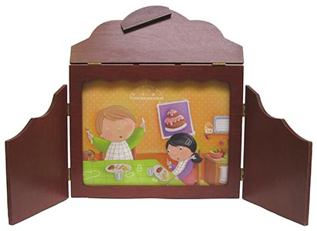  KAMISHIBAI  10 CP / CE1 | INITIATION SKATE BOARD    16 | EXPRESSION CORPORELLE RYTHMIQUE  18 | ATELIERS CUISINE    16 | 10
J  E  U  D  I | 18 | UTILISONS NOS MAINS :  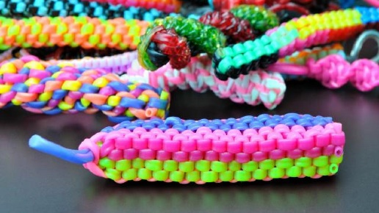  18 | INITIATION JEUX DE BALLONS : HANDBALL  18 CE2 / CM1 / CM2 | INITIATION ZUMBAKID’S    18 |   LIVRES ET LECTURES  14 CP/CE1 | 10
V  E  N  D  R  E  D  I | DECOUVERTE METIERS DU BATIMENT  12 CE2 / CM1 / CM2 | A L’ANCIENNE :  FABRICATION DE POMPONS  18 | JEUX D’OPPOSITIONS SUR TAPIS  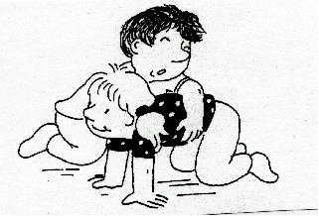  18 | LES CHORISTES A L’UNISSONS    18 | FABRICATION DE MASQUE DE CARNAVAL  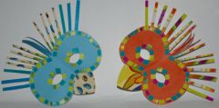  18 | Langue universelle    10 CM1 / CM2

LES ENFANTS CHOISIRONT LEURS ACTIVITES DE TOUTE LA PERIODE 3 (allant du 3 Janvier au 17 Février 2017), PENDANT LES SEMAINES DU 3 AU 9 JANVIER 2016 ET DEVRONT RESPECTER LEURS CHOIX SUR TOUTE LA PERIODE.

